1.右击 Git Bash Here

1. 把仓库克隆到本地
2. 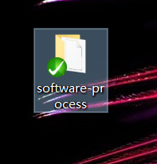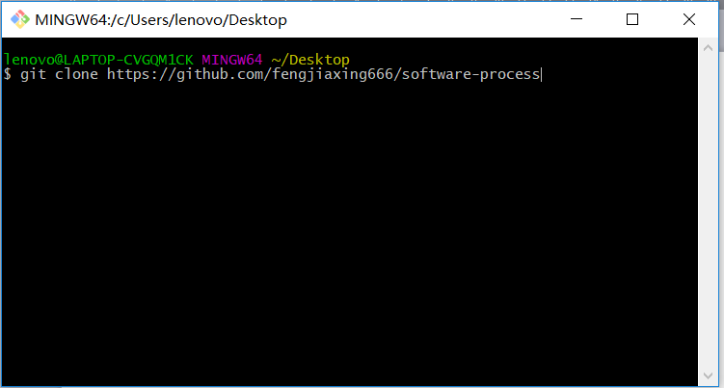会把小组的文件夹克隆到本地电脑上